**分组综合实验作业**

**功能需求：**开发一个基于客户服务器或WEB的数据库应用，这个应用是查询一个关于电影数据库的数据，数据部分信息经过了脱密处理，数据及相关数据文档由教师指定。开发的基本功能需求如下：

1. 搜索任务：A：根据用户ID，搜索用户所看的电影名字和评分，按时间从新到旧排序，给出电影的前三个标签及关联度评分；B: 根据输入的关键词，查询电影名字里有关键词的电影。C：查询某一风格最受欢迎的20部电影（请给出你的最受欢迎的定义，风格数据处理较难，需要精心设计），D：根据性别推荐最受欢迎的电影20部电影
2. 界面规范： 界面上应该有录入用户ID, 检索关键词、风格等的文本框和不同任务的提交按钮，风格最好提供选择框。 搜索结果要在网页上或客户端图形UI 展示，超过一页的要有滚动条。
3. 用户希望界面友好，查询速度快。
4. 系统可以支持未来数据量的大幅增加；
5. 各组尽可能地做查询速度的优化，并在最后提交的文档中包含测试结果

**具体任务如下：**

1. 选定一个数据库系统，（Hbase, MySQL Cluster, MySQL+Mycat, MongoDB等），确定应用的开发模式（WEB服务架构、客户服务器架构（客户端是电脑程序还是手机app））；
2. 分析给定的数据，根据功能需求，设计数据逻辑结构，将给定的数据存入数据库；
3. 设计事务处理逻辑
4. 进行开发实现要求的功能

**时间表：**

**11月3**组建队伍

**11月7**日选定数据库，确定任务分工，上报一份相关文档

**11月17**日方案提交设计（需求分析，开发架构选择，数据模型设计，各功能实现的流程、界面设计，开发环境选择，关键问题分析，开发任务分解及开发进度的约束关系及开发时间计划、人员分工细化等）

**11月24**日进行中期检查（包括开发进度，同学们分工工作的完成情况，未按计划实施的原因，改进措施等）

**12月15**日提交完整文档，系统开发报告与演示

**每组做设计报告和研制报告，并进行系统演示，时间约10分钟。**

**分组原则：**

**1. 6人一组**

**文档要求：**

**1 项目需求分析**

**2 人员分工**

**3 数据库系统与开发环境选择**

**4 系统架构设计**

**5 数据库设计**

**a概念模型，数据表、文档等的设计与组织**

**b 索引、分区、分片、视图等优化技术的使用和原因**

**6 界面设计**

**7 事务处理逻辑设计**

**8 系统实现与测试**

**9 附录**

**代码**

**数据：**

**电影标签及关联度（genome-scores.csv）**

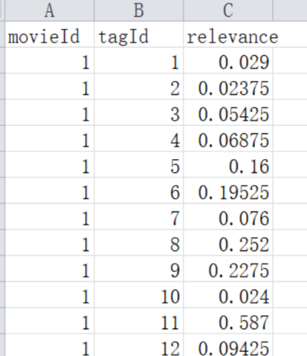

**标签表（genome-tags.csv）**

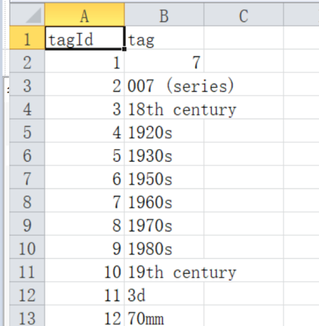

**电影表（movies.csv）**

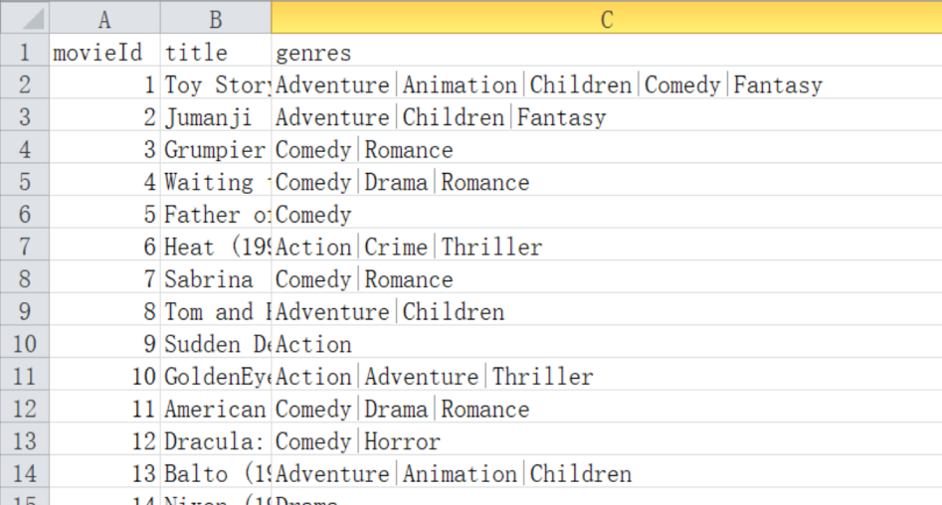

**评分表（ratings.csv）**

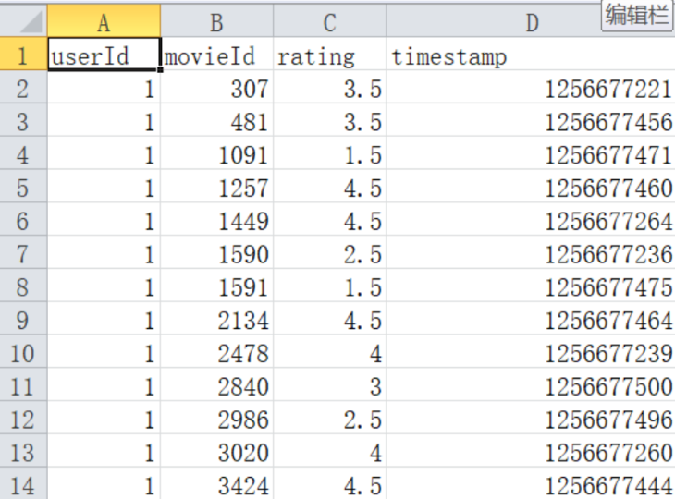

**打标签表（tags.csv）**

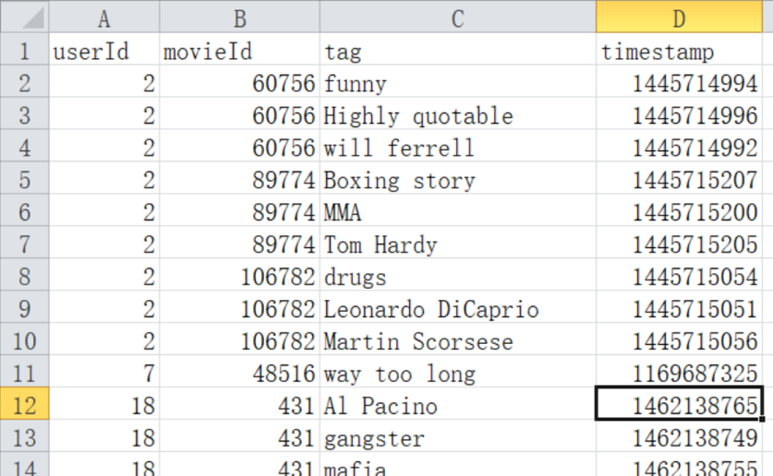

**用户表（user.csv）**

